Poz. | NAZWA PRZEDMIOTU SPISYWANEGO | J.m. | Ilość stwierdzona | Cena jednostkowa (zł)
 | Fotel biurowy ażurowy czarny bez zagłówka  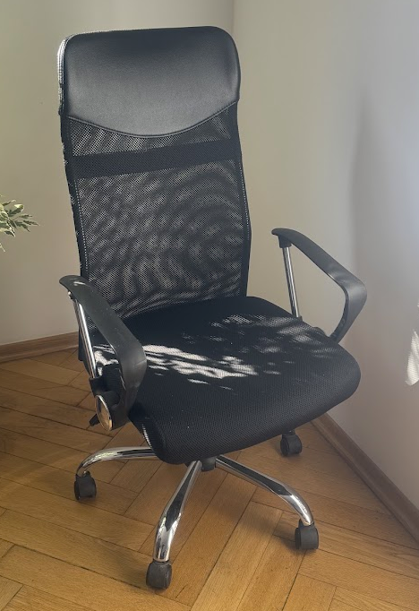 | Szt. | 1 | 30,00 | Mebel został uszkodzony w toku eksploatacji w takim stopniu, że nie nadaje się do dalszej eksploatacji (jego naprawa lub remont jest  ekonomicznie nieuzasadniony). Uszkodzony system regulacji fotela.

